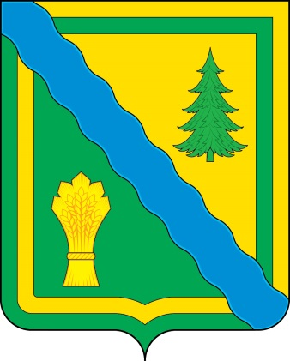
ЗЕМСКОЕ СОБРАНИЕ
ТОНКИНСКОГО МУНИЦИПАЛЬНОГО РАЙОНА
НИЖЕГОРОДСКОЙ ОБЛАСТИ

РЕШЕНИЕ

24 октября 2019 года № 317

О прогнозе социально - экономического
развития Тонкинского муниципального района на 2020-2022 годы

В соответствии со статьей 24 Устава Тонкинского муниципального района Нижегородской области, заслушав информацию администрации Тонкинского муниципального района о прогнозе социально-экономического развития Тонкинского муниципального района на 2020-2022 годы, Земское собрание р е ш и л о:
1. Информацию о прогнозе социально-экономического развития Тонкинского муниципального района на 2020-2022 годы принять к сведению.
2. Рекомендовать управлению финансов администрации Тонкинского муниципального района учесть основные показатели прогноза социально-экономического развития при формировании районного бюджета.
3. Предложить администрации Тонкинского муниципального района Нижегородской области, администрации р.п.Тонкино, сельским администрациям, руководителям предприятий и организаций принять меры по выполнению показателей социально-экономического развития района в 2020 - 2022 гг.
4. Контроль по выполнению настоящего решения возложить на комиссию Земского собрания по социально-экономическим вопросам.

И.о.главы  местного самоуправления  А.Н.Шубин | Председатель  Земского собрания  Ю.А.Удалов

